**ФЕСТИВАЛЬ ВОЗМОЖНОСТЕЙ**

**Утверждено:**

**наставник по компетенции**

**«СОЗДАНИЕ ИЗДЕЛИЙ ИЗ БИСЕРА»**

**Носова С.С**

**КОНКУРСНОЕ ЗАДАНИЕ**

по компетенции

**СОЗДАНИЕ ИЗДЕЛИЙ ИЗ БИСЕРА**

**(изготовление украшений)**



**г. Курск 2025**

**Содержание**

1. **Описание компетенции**

Региональный Фестиваль возможностей - фестиваль профессионального мастерства для молодежи с инвалидностью и детей с ТМНР, проводимый на региональном уровне, по компетенции «Бисероплетение» согласно профессиональным навыкам и умениям в качестве профессиональных проб.

* 1. **Актуальность компетенции**

Актуальность компетенции «Бисероплетение» при проведении конкурсов профессионального мастерства среди молодежи, имеющих инвалидность, состоит в определенной направленности, а именно:

* создание системы профессиональной ориентации и мотивации людей с инвалидностью к профессиональному образованию через конкурсы профессионального мастерства;
* развитие профессионального мастерства школьников с инвалидностью;
* содействие дальнейшему профессиональному обучению молодежи с инвалидностью.
* развитие сотрудничества с ассоциацией "Народные художественные промыслы России".

Компетенция «Бисероплетение» принадлежит к числу народных искусств, которое имеет многовековую историю существования. Данный вид рукоделия является одним из востребованных и популярных в наше время. Декоративными элементами из бисера и бусин мастера по бисероплетению создают уникальные авторские работы - аксессуары, бижутерию, оригинальные предметы интерьера, бисером украшают блокноты, предметы одежды. Огромный выбор материалов и широкий ассортимент техник бисероплетения обеспечивают возможность мастерам создавать сложные украшения, комбинируя техники в изделии, тем самым получая интересные творческие решения. Красота и ценность изделия состоит в его практической и эстетической значимости, которая выражается в правильном композиционном решении, выборе цветовой гаммы, максимальном выявлении достоинств материалов, используемых в работе с бисером. Бисероплетение способствует формированию и реализации творческого потенциала, преодолению отклонений в психофизическом развитии, реабилитации и социальной адаптации. Бисероплетение, как вид декоративно­прикладного искусства, для инвалидов и людей с ограниченными возможностями здоровья способствует профессиональной самореализации через организацию предпринимательской деятельности, в том числе с применением специального налогового режима для самозанятых граждан, позволяет участвовать в конкурсах профессионального мастерства и творческих выставках.

Занятия декоративно-прикладным творчеством производят важный психологический эффект. В каждом человеке заложен в той или иной мере творческий потенциал, через его реализацию и практическое воплощение мы имеем возможность найти опору для самоопределения, что помогает человеку быстро и безболезненно адаптироваться в быстро меняющихся условиях существования.

**2.** **Конкурсное задание**

**2.1. Краткое описание задания**.

Школьники: в ходе выполнения конкурсного задания необходимо сплести цепочку «Крестик» из двух цветов бусин. Браслет будет плестись на резинке

**2.2.** **Структура и подробное описание конкурсного задания**

|  |  |  |  |
| --- | --- | --- | --- |
| **Категория участника** | **Ход выполнения работы** | **время** | **Полученный результат** |
| **школьник** | * ознакомиться с инструкцией выполнения браслета * выложить бусины на подложку | **2ч** | Плести браслет согласно инструкции |

* 1. **Последовательность выполнения задания.**
* Организовать рабочее место.
* Выполнить браслет, согласно данному описанию и иллюстрациям;
* Привести рабочее место в порядок;
* Уведомить педагога об окончании работы.

Материалы и инструменты

* бусины
* резинка длиной 80 см
* ножницы

**Этапы работы:**

1. На один конец резинки надеть четыре красных бусины.

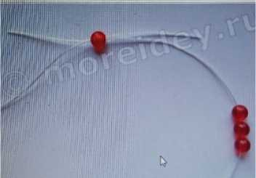

2. Второй конец резинки продеть навстречу первому через последнюю бусину

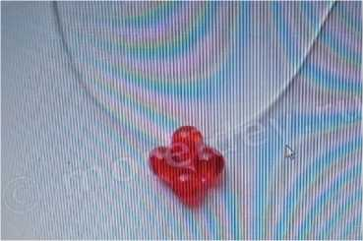

3. Держа оба конца резинки одной рукой, второй рукой переместить бусины на середину резинки.

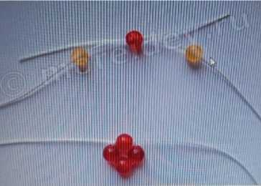

1. На каждый конец резинки надеть по одной желтой бусине, а затем продеть оба конца резинки навстречу друг другу через красную бусину.

Переместить все бусины вниз.

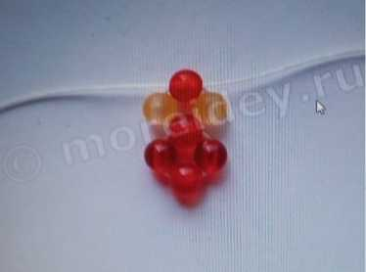

1. На каждый конец резинки надеть по одной красной бусине и продеть оба конца резинки навстречу друг другу через еще одну красную бусину. Переместить все бусины вниз.

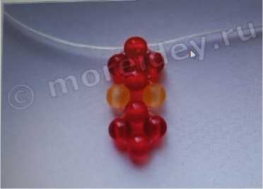

1. Повторять плетение, чередуя пункты 4 и 5. Сплести цепочку **20 крестиков,** закончив плетение на п. 4, но без красной бусины. Оба конца резинки продеть навстречу друг другу через красную бусину в самом начале браслета.

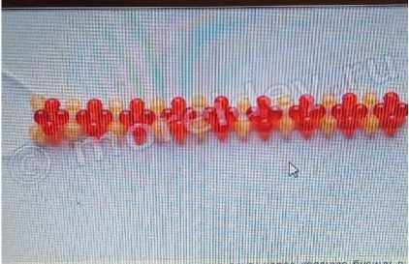

1. Проденьте концы резинки через желтые бусины. Затем продеть один из концов через красную бусину. Концы резинки связать друг с другом, продеть через бусинки и отрезать остаток резинки.

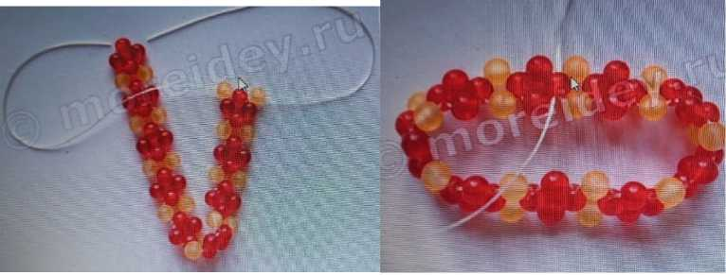

**Браслет готов.**

**Особые указания:** Участник ничего не берет с собой на соревновательную площадку.

1. **ПЕРЕЧЕНЬ ИСПОЛЬЗУЕМОГО ОБОРУДОВАНИЯ, ИНСТРУМЕНТОВ И РАСХОДНЫХ МАТЕРИАЛОВ**
   1. **Перечень используемого оборудования, инструментов и расходных**

|  |  |  |  |  |  |
| --- | --- | --- | --- | --- | --- |
| **РАСХОДНЫЕ МАТЕРИАЛЫ НА 1 УЧАСТНИКА** | | | | | |
| **№п/п** | **Наименование** | **Фото расходных материалов** | **Технические характеристики оборудования, инструментов и ссылка на сайт производителя, поставщика** | **Ед. измер ения** | **Необходи мое кол- во** |
|  | Бусины акриловые для рукоделия 6 мм 50 грамм, бесшовные жемчужные цвет молочный (желтый) |  | [Бусины жемчужные 6 мм 33 Сороки 244324726 купить за 180 ₽ в интернет-магазине Wildberries](https://www.wildberries.ru/catalog/244324726/detail.aspx?size=383245357) | гр | 15  (125 шт) |
|  | Бусины акриловые для рукоделия 6 мм 50 грамм, 450 шт, бесшовные жемчужные цвет красный |  | [Бусины круглые перламутровые 6мм уп 50г Magic 4 Hobby 24863024 купить за 252 ₽ в интернет-магазине Wildberries](https://www.wildberries.ru/catalog/24863024/detail.aspx?size=58662455) | гр | 15 (125 шт) |
|  | Емкость для бисера |  | [Контейнеры для хранения Органайзеры 4шт. Organizer Box 140720468 купить за 362 ₽ в интернет-магазине Wildberries](https://www.wildberries.ru/catalog/140720468/detail.aspx) |  | 1шт. |
|  | Ножницы |  | [Ножницы Family для точных работ 10 см - Швейный Мир (sewing-world.ru)](https://www.sewing-world.ru/products/Family5010.html)  Ножницы Family для точных работ 10 см |  | 1шт. |
|  | Леска эластичная для бисера , нить резинка для браслетов и бус, спандекс, толщина 0,5мм |  | [Леска для бисера тянущаяся, нить-резинка для браслетов DKiSerg 315343369 купить за 332 ₽ в интернет-магазине Wildberries](https://www.wildberries.ru/catalog/315343369/detail.aspx?size=475921842) |  | 1шт. |
|  | Коврик для бисера | Zlatka Коврик для бисера KVR полиэстер 30 х 23 х 0.4 см 1 шт в пакете с еврослотом №01 серый Фото 1. | ["Zlatka" Коврик для бисера KVR полиэстер 30 х 23 х 0.4 см 1 шт в пакете с еврослотом №01 серый купить за 383,00 ₽ в интернет-магазине Леонардо (leonardo.ru)](https://leonardo.ru/ishop/good_98632922784/) |  | 1шт. |